新桥中学
2012—2013学年下学期高一年段第一次月考物理试题
（满分100分 90分钟完卷 命题 赵勇） 2013年3月22日
一、本题共15小题，每小题4分，共60分。每小题给出的选项中的仅有一个正确的选项
1．一足球运动员将质量为l kg的足球由静止以20m/s的速度用力踢出，假设运动员踢球瞬间的平均作用力为200N，球在水平方向上运动了30m停止，则人对球所做的功为( )
A.50J B.200J C.500J D.6000J
2．在下列情况中，系统的机械能不守恒的是(不计空气阻力) ( )
A. 推出的铅球在空中运动的过程中
B. 滑雪运动员在弯曲的山坡上自由下滑（不计摩擦）
C. 集装箱被起重机匀速吊起
D. 不小心从阳台跌落的花盆
3．某物体放在粗糙的水平面上，初速为零，第一次用力F推，第二次用力F拉，如图所示：两次角、力$m$大小和物体位移$a$都相同，那么( )
A．力F对物体做功相等
B．摩擦力对物体做功相等
C．物体末动能相等
D．摩擦力相等
4．如图所示，物体放在水平面上，在跟竖直方向成θ角的斜向下的推力F的作用下沿平面移动了距离s，若物体的质量为m，物体与地面之间的摩擦力大小为f，则在此过程中( )
F
θ
s
A．力F做的功为Fs
B．力F做的功为Fscosθ
C．重力做的功为mgs
D．物体克服摩擦力做的功为fs
5．如图所示，质量为m的木块放在倾角为α的斜面上与斜面一起水平向左匀速运动，木块( )
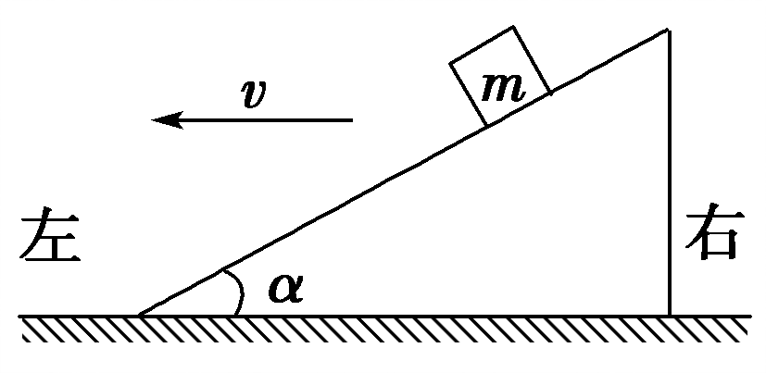
A．对斜面的压力大小为mgsin α
B．所受的支持力对木块不做功
C．所受的摩擦力对木块做负功
D．所受的摩擦力方向可能沿斜面向下
6．如图所示，质量为M的物体放在光滑水平地面上，受与水平方向成α角的恒定拉力F作用，从静止开始沿水平地面运动，在时间t内，拉力F对物体所做的功为W. 若仅改变上述某一个量，物体还是从静止开始沿水平地面运动，下列可使拉力做的功为2W的是( )
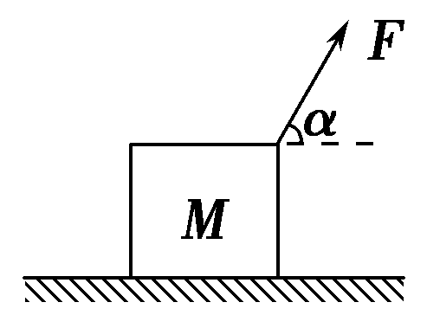
A．物体质量减小为 B．拉力增大为2F
C．做功时间增长为2t D．α角从60°变为0°
7. 质量为m的物体，从静止始下落，不计空气阻力，关于物体在下落t时间内重力对物体做功的平均功率$\frac{1}{2}$，t时刻末重力的瞬时功率P，则( )
A．$\sqrt{2\text{gH}}$=$\frac{1}{4}$mg² t，P = mg ² t B．$\sqrt{2\text{gH}}$= mg ² t，P =$\frac{1}{2}$mg ² t
C．$\bar{P}$= mg ²t，P = mg ² t D．$\bar{P}$=$\frac{1}{2}$mg ² t，P =$\frac{1}{2}$mg ² t
8．如果一个物体在运动的过程中克服重力做了80 J的功，则( )
A．物体的重力势能一定增加80 J B．物体的机械能一定增加80 J
C．物体的动能一定减少80 J D．物体的机械能一定减少80 J
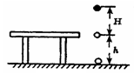
9．如图所示，桌面高为h，质量为m的小球从离桌面高H处自由落下，不计空气阻力，假设离桌面高H处重力势能为零，则小球落地时的重力势能为( )
A. -mgh B. mgH
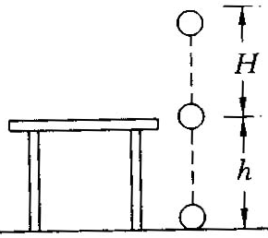C. mg(H-h) D. -mg(H+h)
10．如图所示，质量为m的小球，从离桌面高H处由静止下落，桌面离地面高为h，假设桌面处物体重力势能为零，空气阻力不计，那么，小球落地时的机械能为( )
A.mgh B.mgH C.mg(H+h) D. mg(H-h)
11．把一个物体竖直向上抛出去，该物体上升的最大高度是h，若物体的质量为m，所受的空气阻力大小恒为f, 则在物体从抛出到落回到原出发点的全过程中( )
A．重力所做的功为mgh B．重力所做的功为2mgh
C．空气阻力做的功为零 D．空气阻力做的功为-2fh
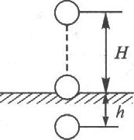
12．质量为m的物体从地面上方H高处无初速释放，落在地面后出现一个深度为h的坑，如图所示，在全过程中，以下说法不正确的是( )
A. 外力对物体做的总功为零
B. 重力对物体做功为mgH
C. 物体的机械能减少mg(H+h)
D. 地面对物体的平均阻力大小为mg(H+h)／h

13．某人把原来静止于地面上的质量为2 kg的物体向上提起1 m，并使物体获得1 m/s的速度，取g＝10 m/s²，不计此过程中物体所受空气阻力，则这个过程中不可能的是( )
A．人对物体做功21 J B．合外力对物体做功1 J
C．物体的重力势能增加20 J D．物体的机械能增加20J
14．如图所示，水平传送带保持1 m/s的速度运动，一质量为1 kg的物体与传送带间的动摩擦因数为0.2.现将该物体无初速地放到传送带上的A点，然后运动到了距A点1 m的B点，则传送带对该物体做的功为( )
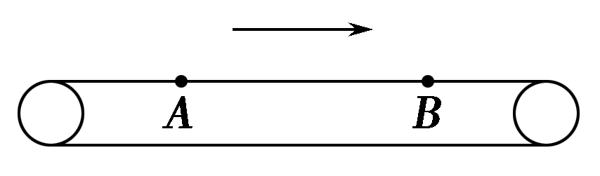
A．0.5 J B．2 J C．2.5 J D．5 J

15．如图所示，分别用恒力F₁、F₂先后将质量为m的物体由静止开始沿同一粗糙的固定斜面由底端拉至顶端，两次所用时间相同，第一次力F₁沿斜面向上，第二次力F₂沿水平方向。则两个过程( )
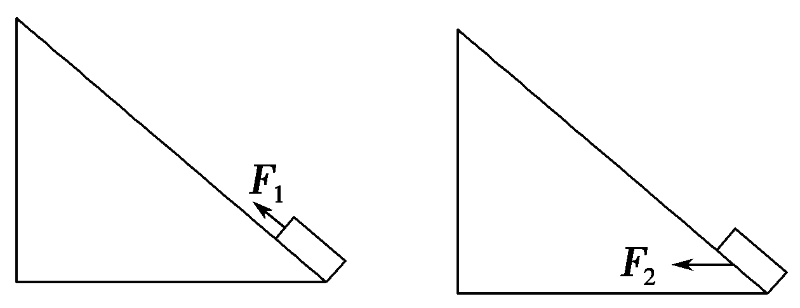
A．F₁做的功与F₂做的功相同
B．F₁做功的功率比F₂做功的功率大
C．物体动能变化量相同
D．物体机械能变化量不同
二．本题共3小题．共40分．解答应写出必要的文字说明、方程式和重要演算步骤，只写最后答案的不给分，有数值计算的题，答案中必须明确写出数值和单位。
16．(12分) 一位质量m=50kg的滑雪运动员（包括滑雪板）从高度h=30m的斜坡自由滑下（初速度为零）。斜坡的倾角θ=37°，滑雪板与雪面滑动摩擦因素=0.1。（不计空气阻力）则运动员（包括滑雪板）滑至坡底的过程中
(g取10m／s² ，sin37°=0.6,cos37°=0.8)
（1）求运动员（包括滑雪板）受到的各个力所做的功？
（2）求运动员（包括滑雪板）受到合外力做的功？
（3）求运动员（包括滑雪板）到达坡底时重力的功率是多少？

17．(13分) 如图所示，质量为m的滑块在离地面高H=0.45m的光滑弧形轨道AB上由静止开始下滑求：(g取10m／s²)
(1)滑块到达轨道底端B时的速度大小$V_{B}$为多大?
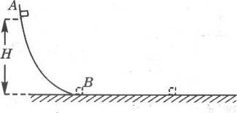
(2)如果滑块在水平面上滑行的最大距离是$S=$2.25m，则滑块与水平面间的动摩擦因数$μ$为多大?

18. (15分)某型号汽车的质量为$m$=2×10³kg，发动机的额定输出功率为$P_{0}$=80kW，行驶在平直公路上时所受阻力恒为车重的K=0.1倍。若汽车从静止开始先匀加速启动，加速度的大小为$a$=1m/s²。达到额定输出功率后，汽车保持功率不变又加速行驶了S=800m，速度增大到最大速度后才匀速行驶。试求：(g取10m／s²)
（1）汽车的最大行驶速度$V_{m}$；
（2）汽车匀加速启动阶段结束时的速度$V_{1}$；
（3）当速度为$V_{2}=$5m/s时，汽车牵引力的瞬时功率；
（4）当汽车的速度为$V_{3}=$32m/s时的加速度$a^{'}$；
（5）汽车从静止到获得最大行驶速度所用的总时间$t$

永泰二中2012—2013学年下学期高一年段第一次月考物理答案卷
班级 座号 姓名
密 封 线 内 不 要 答 题 密 封 线 内 不 要 答 题 密 封 线 内
（满分100分 90分钟完卷 命题 赵 勇） 2013年3月22日
一、本题共15小题，每小题4分，共60分，每小题给出的选项中仅有一个正确的选项
题号 | 1 | 2 | 3 | 4 | 5 | 6 | 7 | 8
答案
题号 | 9 | 10 | 11 | 12 | 13 | 14 | 15
答案
二．本题共3小题．共40分．解答应写出必要的文字说明、方程式和重要演算步骤，只写最后答案的不给分，有数值计算的题，答案中必须明确写出数值和单位
16、（12分）

17、(13分)

18、（15分）

永泰二中2012—2013学年下学期高一年段第一次月考物理参考答案
（满分100分 90分钟完卷 命题 赵 勇） 2013年3月22日
一、本题共15小题，每小题4分，共60分，每小题给出的选项中仅有一个正确的选项
题号 | 1 | 2 | 3 | 4 | 5 | 6 | 7 | 8
答案 | B | C | A | D | C | A | A | A
题号 | 9 | 10 | 11 | 12 | 13 | 14 | 15
答案 | D | B | D | B | D | A | C
二．本题共3小题．共40分．
16. （12分）
（1）重力做的功$W_{G}=\text{mgh}=\text{50}×\text{10}×\text{30}J=1\text{.}5×{\text{10}}^{4}J$
支持力做的功$W_{N}=0$
摩擦力做的功$W_{f}=−(μ\text{mg}\text{cos}θ)⋅\frac{h}{\text{sin}θ}=−0\text{.}1×\text{50}×\text{10}×0\text{.}8×\frac{\text{30}}{0\text{.}6}J=−\text{2000}J$
（2）合外力做的功$W=W_{G}+W_{N}+W_{f}=1\text{.}5×{\text{10}}^{4}+0−\text{2000}J=1\text{.}3×{\text{10}}^{4}J$
（3）对运动员（包括滑雪板），从静止到坡底，根据动能定理
$W=\frac{1}{2}{\text{mv}}^{2}−0$
可得到达坡底时速度$v=\sqrt{\frac{2W}{m}}=\sqrt{\frac{2×1\text{.}3×{\text{10}}^{4}}{\text{50}}}m/s=2\sqrt{\text{130}}m/s$
故到达坡底时重力的功率$P=\text{mgv}\text{cos}({\text{90}}^{0}−θ)=\text{50}×\text{10}×2\sqrt{\text{130}}×0\text{.}6w=\text{600}\sqrt{\text{130}}w=6\text{.}8×{\text{10}}^{3}w$
17. （13分）
（1）对滑块，从A到B，机械能守恒 $\text{mgH}=\frac{1}{2}{\text{mv}}_{B^{2}}−0$
可得$v_{B}=\sqrt{2\text{gH}}=\sqrt{2×\text{10}×0\text{.}\text{45}}m/s=3m/s$
（2）对滑块，在水平面上从B到停止，据动能定理有
$$−μ\text{mgs}=0−\frac{1}{2}{\text{mv}}_{B^{2}}$$
可得$μ=\frac{v_{B^{2}}}{2\text{gs}}=\frac{3^{2}}{2×\text{10}×2\text{.}\text{25}}=0\text{.}2$
18. （15分）
（1）当汽车牵引力$F=f=\text{kmg}=0\text{.}1×2×{\text{10}}^{3}×\text{10}N=2×{\text{10}}^{3}N$时，达到最大速度$V_{m}$，故 $V_{m}=\frac{P_{0}}{f}=\frac{\text{80}×{\text{10}}^{3}}{2×{\text{10}}^{3}}m/s=\text{40}m/s$
（2）对汽车，匀加速启动阶段，据牛顿第二定律有 $F_{1}−f=\text{ma}$
可得匀加速阶段的牵引力$F_{1}=f+\text{ma}=2×{\text{10}}^{3}+2×{\text{10}}^{3}×1N=4×{\text{10}}^{3}N$
故匀加速启动阶段结束时的速度$V_{1}=\frac{P_{0}}{F_{1}}=\frac{\text{80}×{\text{10}}^{3}}{4×{\text{10}}^{3}}m/s=\text{20}m/s$
（3）当速度为$V_{2}=$5m/s时，处于匀加速启动阶段，故
汽车牵引力的瞬时功率$P_{2}=F_{1}V_{2}=4×{\text{10}}^{3}×5w=2×{\text{10}}^{4}w$
（4）当速度为$V_{3}=$32m/s时，此时汽车功率为P₀，故此时牵引力
$F_{3}=\frac{P_{0}}{V_{3}}=\frac{\text{80}×{\text{10}}^{3}}{\text{32}}N=2\text{.}5×{\text{10}}^{3}N$
对汽车，据牛顿第二定律有 $F_{3}−f=ma^{'}$
可得速度为$V_{3}=$32m/s时的加速度$a^{'}=\frac{F_{3}−f}{m}=\frac{2\text{.}5×{\text{10}}^{3}−2×{\text{10}}^{3}}{2×{\text{10}}^{3}}m/{s^{2}}=0\text{.}\text{25}m/{s^{2}}$
（5）汽车匀加速启动阶段所用时间$t_{1}=\frac{V_{1}}{a}=\frac{\text{20}}{1}s=\text{20}s$
对汽车，速度从$V_{1}$增大到$V_{m}$过程，根据动能定理有
$P_{0}t_{2}−\text{fs}=\frac{1}{2}{\text{mV}}_{m^{2}}−\frac{1}{2}{\text{mV}}_{1^{2}}$
可得速度从$V_{1}$增大到$V_{m}$所用时间$t_{2}=\text{35}s$
故汽车从静止到获得最大行驶速度所用的总时间$t=t_{1}+t_{2}=\text{20}+\text{35}=\text{55}s$

